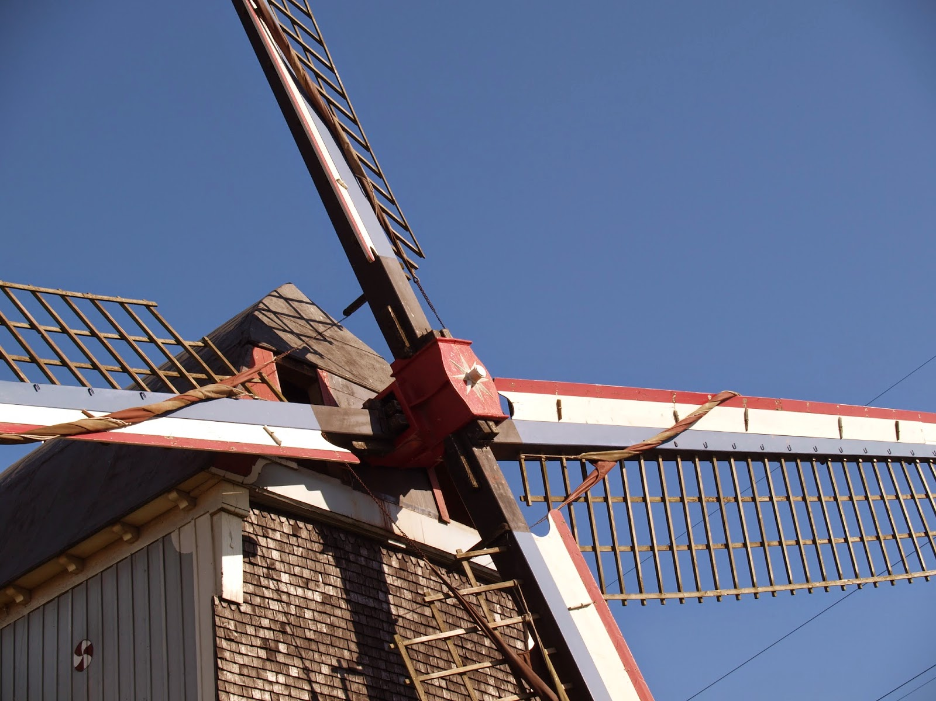
de wieken
De delen van de molen die de wind vangen, waardoor de molen gaat draaien.

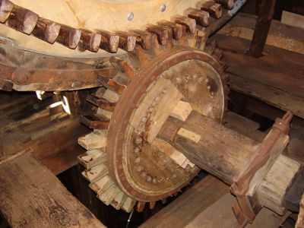

het tandwiel
Een wiel met puntige uitsteeksels waarop een machine werkt.

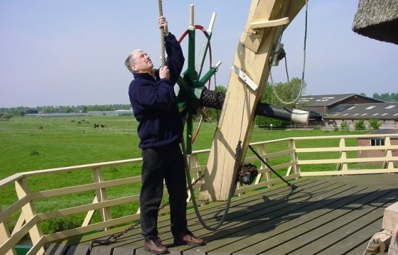
de molenaar
Iemand die in de molen werkt.

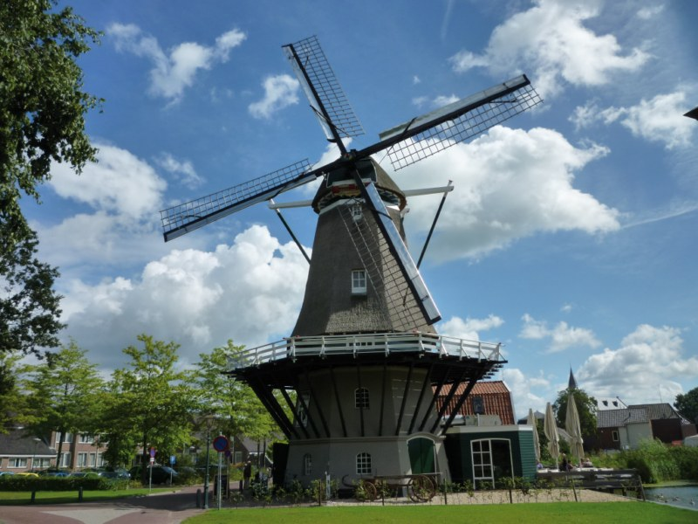

de korenmolen
Een soort molen die ervoor zorgde dat er uit graan meel werd gemaakt.

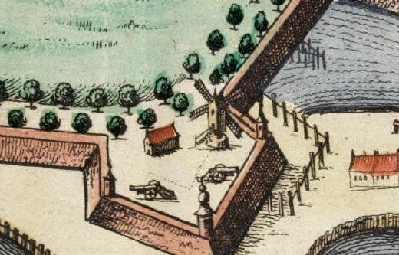
de wal
De rand van een stad, vaak was dit een hoop grond of een muur.

